零件加工与分拣设备组装与调试

任

务

书

2008全国职业院校技能大赛广东省中等职业学校机电一体化设备组装与调试选拔赛组委会

请你先仔细阅读相关说明，理解工作任务，再安排工作计划和实施，分工协作完成规定的工作任务

你和你的同伴需要完成的工作任务

1. 组装该设备
设备的机械部件、相关元件和器件在铝合金台面上安装位置的俯视图如图1所示，组装完成后的照片如图2所示。
2．根据控制要求，画出PLC的I/O端子分配图、变频器回路电路图，并根据设备的生产功能连接该设备的电路。
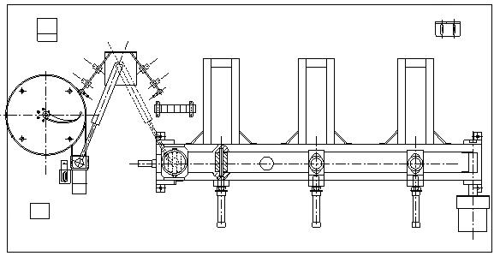

图1 机械部件、元件和器件组装位置俯视图
3.根据设备对的气动元件的动作要求和控制要求、连接气路。
4.根据该设备正常生产的动作要求和特殊情况下的动作要求，编写PLC的控制程序和设置变频器的参数。
5.调试机械部件、检测元件的位置和编写的PLC控制程序，满足设备的生产和控制要求。
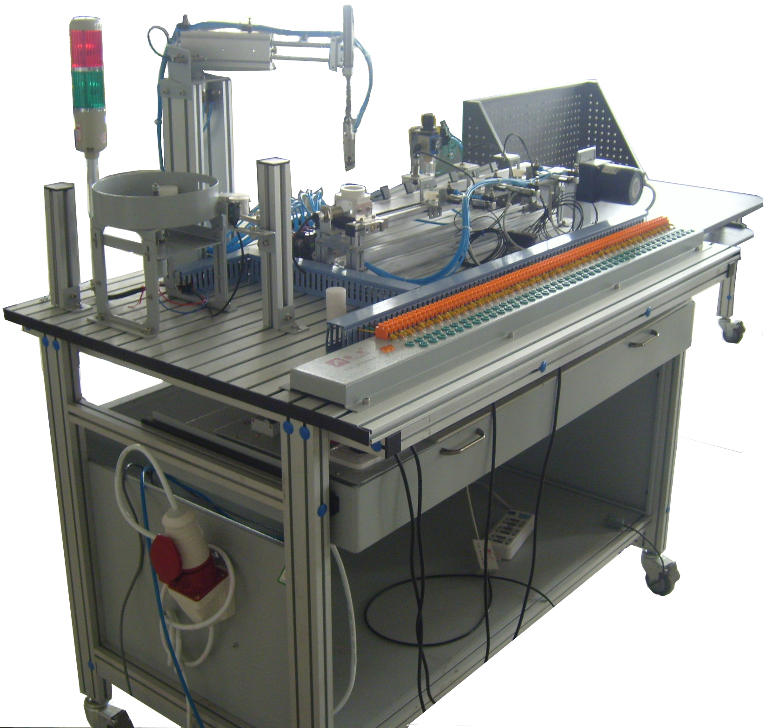

图2 设备组装后的照片
设备及其生产情况说明
设备的工作目标是：将储料盘内的金属和黑色塑料圆柱型物料送入生产线加工，将白色塑料圆柱型物料直接送入仓库的生产设备。
一、设备主要部件及其名称
设备俯视图和各部件、器件的名称和安装位置如图3所示。
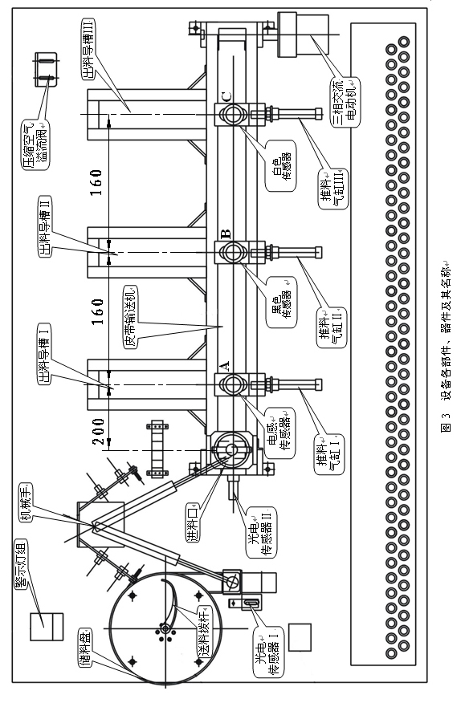
二、设备的初始状态
储料盘有金属、白色塑料和黑色塑料三种圆柱型物料。机械手在左限止位置，机械手悬臂气缸、手臂气缸的活塞杆缩回，手指处于松开状态。各物料推出气缸的活塞杆均处于缩回状态，警示灯组没有发光的警示灯，皮带输送机静止不动。
以上为设备的初始状态。
注意：设备在初始状态时，上述部件位置不符合要求，设备不能启动。
三、设备正常的生产流程
设备在初始状态且在正常情况下，按下启动按钮SB5，将圆柱型物料从储料盘中送出。光电传感器Ⅰ检测到圆柱型物料到达，送料送料拨杆转动，拨杆停止转动，悬臂伸出到位后，手臂下降，手指夹紧抓取一个圆柱型物料。
然后手臂上升，悬臂缩回整个机械手向右转动，到右限止位置时，悬臂伸出到位后，手臂下降，手指松开圆柱型物料落入进料口后，机械手手臂上升，悬臂缩回整个机械手向左转动，到左限止位置停止。
机械手返回到左限止位置后，储料盘送出下一个圆柱型物料。
圆柱型物料落入进料口被光电传感器Ⅱ检测到后，皮带输送机以低速（电动机频率为20 Hz）启动，若输送的物料为金属圆柱型物料，则在位置A停止2 s进行第一次加工后，皮带输送机以高速（电动机频率为35 Hz）将金属圆柱型物料输送到位置C停止2 s进行第二次加工，然后再以高速（电动机频率为35 Hz）送回位置A皮带输送机停止，并由推料气缸Ⅰ的活塞杆伸出，将金属圆柱型物料推进出料导槽I。金属圆柱型物料推进出料导槽后，推料气缸Ⅰ的活塞杆缩回。
若皮带输送机输送的物料为黑色塑料圆柱型物料，则在位置B停止2 s进行加工后，由推料气缸Ⅱ的活塞杆伸出，将黑色塑料圆柱型物料推进出料导槽II。黑色塑料圆柱型物料推进出料导槽后，推料气缸Ⅱ的活塞杆缩回。
若皮带输送机输送的物料为白色塑料圆柱型物料，则在位置C停止，由推料气缸Ⅲ的活塞杆伸出，将白色塑料圆柱型物料推进出料导槽III。白色塑料圆柱型物料推进出料导槽后，推料气缸Ⅲ的活塞杆缩回。
推料气缸的活塞杆缩回，表示系统完成一个工作周期。
如果在运行状态中，尚未按下过停止按钮SB6，则系统继续循环。
如果在运行状态下，随时按下停止按钮SB6，储料盘不再送出圆柱型物料，并且，皮带输送机完成当前的物料分拣，推料气缸的活塞杆缩回后，系统停止。
四、系统的保护功能要求
1. 若设备中的推料气缸伸出3 s未缩回，请用警示灯组中的红色警示灯报警。
2. 若因突发故障需进行急停，可按下急停按钮（按下后锁死），此时设备应立即停止。若机械手抓有圆柱型物料，则手指应保持抓取状态，以防止物料在急停时掉下发生事故。松开急停按钮，设备应按原来的流程中剩下的工作。
3. 拖动送料拨杆的直流电动机过载（压下SB1表示过载）或三相交流电动机过载设备的电动机过载（压下SB2表示过载）时请用警示灯组中的绿色警示灯报警。并在该流程结束时设备停止。

